Toruń, 20.10.2022r.
Wojciech Klabun
Radny Miasta Torunia
ul. Wały Gen. Sikorskiego 8
87-100 Toruń

Pan
Michał Zaleski
Prezydent
Miasta Torunia

WNIOSKI

Zwracam się z prośbą o uwzględnienie przez Pana Prezydenta poniższych wniosków:
- Przesunięcie tablic systemu parkowania
W ostatnich dniach wykonano montaż elektronicznych tablic informujących o dostępności miejsc parkingowych w obrębie Starego Miasta. Niestety, lokalizacja kilku z nich wzbudza uzasadnione kontrowersje. I tak tablica zamontowana na:
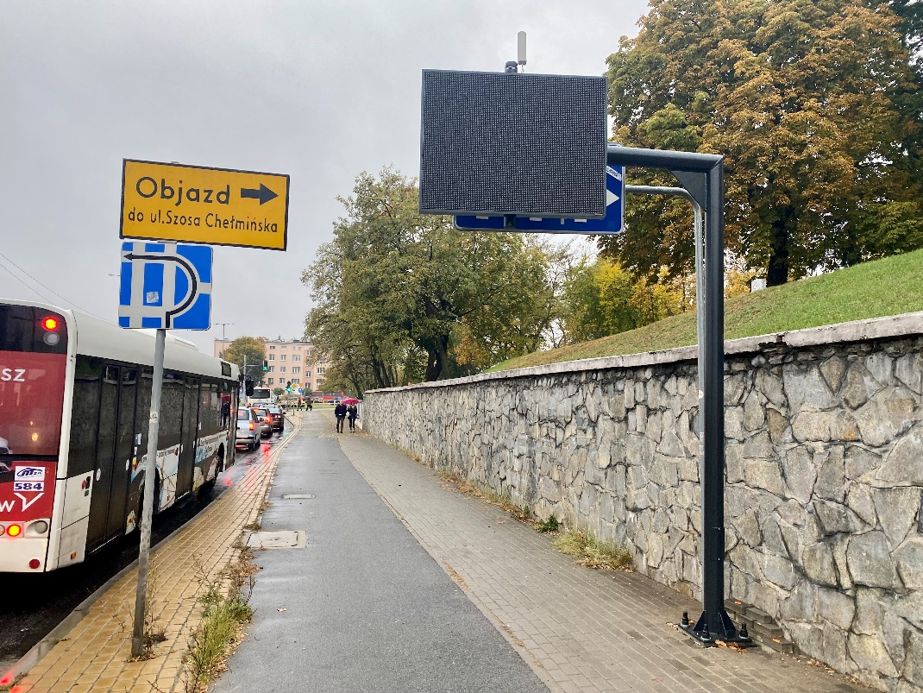
- ul. Przy Kaszowniku, przy jezdni w kierunku centrum, na wysokości Cmentarza Komunalnego nr 1- zakrywa w całości znak F-10 (dozwolone kierunki ruchu);

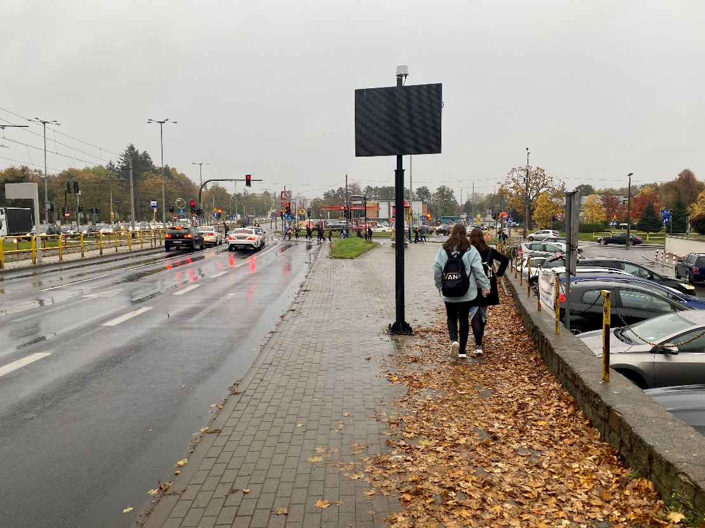
- ul. Odrodzenia, przy jezdni w kierunku placu Biskupa Chrapka, na wysokości Miejskiej Przychodni Specjalistycznej- umieszczona jest na samym środku chodnika, w miejscu jego przewężenia. Jest to bardzo ruchliwe miejsce, taki montaż tablicy naraża korzystających na ryzyko urazu i stanowi niepotrzebną przeszkodę.

W związku z powyższym wnioskuję o przesunięcie powyższych tablic w miejsca bezkolizyjne- z uwagi na inne oznakowanie jak i użytkowników ruchu drogowego.
- Wykonanie porządków na cmentarzy ewangelickim na Rudaku
Wnoszę o wykonanie koszenia i uprzątnięcie terenu dawnego cmentarza przy ul. Rudackiej. Z informacji które posiadam firma zajmująca się utrzymywaniem powyższego terenu w czystości jest zobowiązana do co najmniej dwukrotnego sprzątania w ciągu roku. Według mieszkańców powyższe porządki nie były wykonywane od wielu miesięcy, przez co stan miejsca spoczynku jest niezadowalający.
- Wykonanie korekty świateł na ul. Wały Gen. Sikorskiego
Wraz z zamknięciem Bulwaru Filadelfijskiego na czas przebudowy i wprowadzeniem organizacji ruchu która znacznie zwiększa ilość aut na Placu Rapackiego, wnoszę o wydłużenie zielonego światła sygnalizacji dla aut jadących Wałami Gen. Sikorskiego- w kierunku Placu Teatralnego (na wysokości pomnika Jana Pawła II).
Zwiększony potok aut skręcających z Placu Rapackiego w prawo blokuje tą relację, w związku z czym wprowadzenie przedmiotowej korekty wpłynie pozytywnie na płynność poruszania się po ulicach w czasie prowadzonych remontów.
Proszę w związku z powyższym o informację o terminie posiedzenia Komisji Organizacji i Bezpieczeństwa Ruchu Drogowego, na której będzie rozpatrywany w/w wniosek.

- Montaż progu zwalniającego na pieszojezdni przy ul. Parkowej
Mieszkańcy ponownie apelują o ustawienie progu zwalniającego na pieszojezdni ul. Parkowej, okolicach numeru 8/10/12. Powyższy ciąg komunikacyjny jest wykorzystywany jako chodnik (m.in. droga dzieci do Szkoły Podstawowej nr 15), jak i dojazd do posesji znajdujących się przy ul. Parkowej.
Powyższa ulica jest traktowana jako droga publiczna. Miało to swój skutek m.in. w negatywnej opinii jednostek Urzędu Miasta ws. powiększenia powierzchni modernizowanego obecnie placu zabaw przy ul. Parkowej.
W związku z powyższym, aby zwiększyć bezpieczeństwo pieszych uczestników ruchu oraz nie ograniczać możliwości dostępu mieszkańców do posesji- wnoszę o montaż progu zwalniającego w powyższej lokalizacji.
- Wymiana wiaty przystankowej na ul. Podgórskiej
Wnoszę o wymianę wiaty przystankowej zlokalizowanej na ul. Podgórskiej (przystanek Grzybowa- w kierunku centrum). Mieszkańcy korzystający z niej skarżą się że z uwagi na jej konstrukcję nie są zabezpieczeni przez negatywnymi warunkami atmosferycznymi.
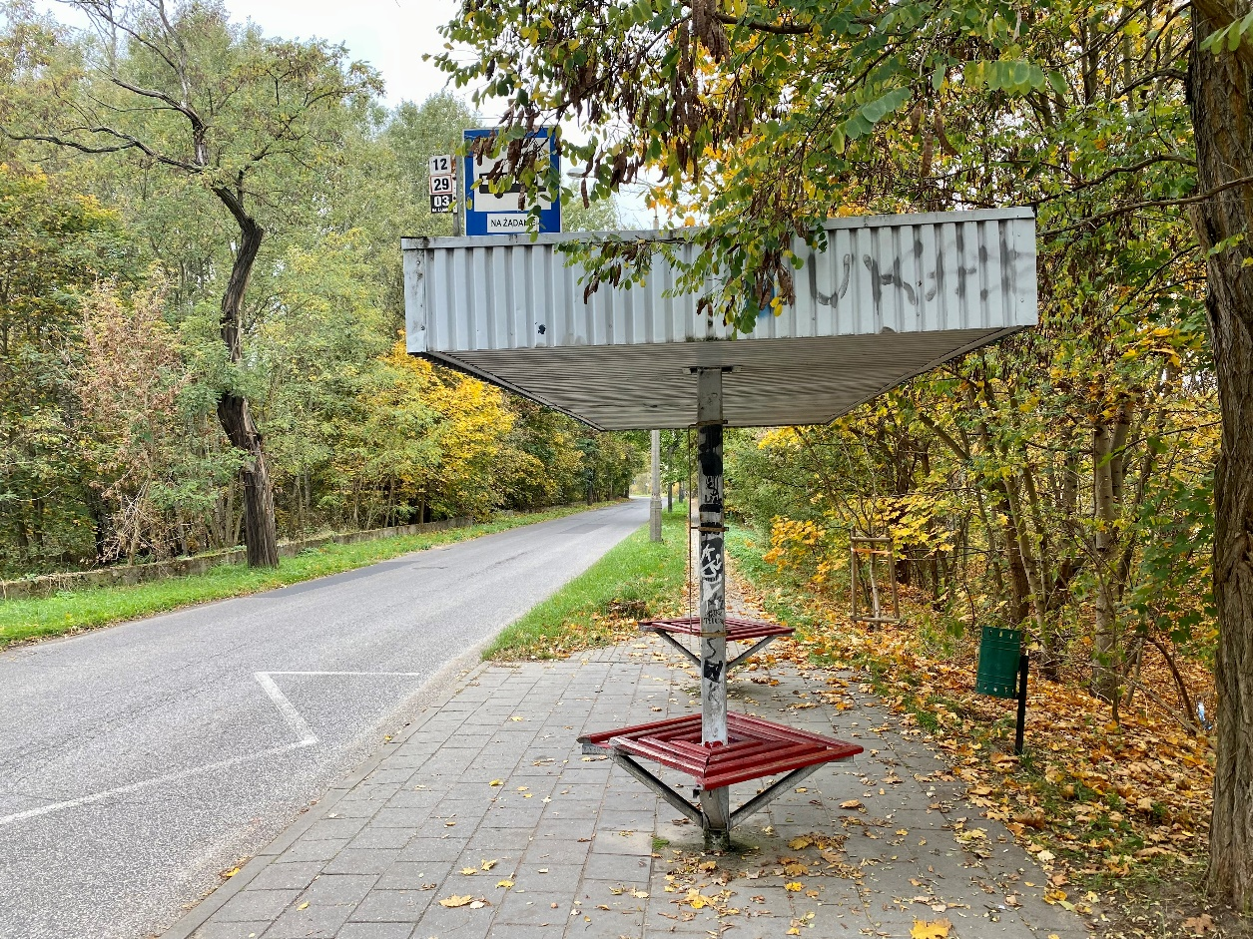
Zwracam również uwagę na fakt, iż wiata w swojej obecnej lokalizacji stoi dokładnie na środku szerokości chodnika.

- Wprowadzenie do miejskiego systemu sms informacji o przekroczeniach norm zanieczyszczeń powietrza
W ostatnich dniach przekazana została informacja, że w ramach zmian wprowadzanych na dzisiejszej sesji dopuszczona zostanie możliwość bezpłatnych przejazdów komunikacją miejską dla torunian- w przypadku przekroczenia dopuszczalnych norm pyłów zawieszonych w powietrzu (smogu).
Jest to bardzo cenna inicjatywa, jednak jako kanał informacji mieszkańców miasta o takich przekroczeniach wskazywany jest wyłącznie system w komunikacji miejskiej. W mojej ocenie jest to niewystarczające i dalekie od optymalnego rozwiązanie- ponieważ informacja o przekroczeniach nie trafi do kierowców aut.
Wnoszę o włączenie powiadomień o przekroczeniach zanieczyszczeń powietrza do miejskiego systemu sms, dzięki któremu informacja dotrze do torunian niezwłocznie i masowo.
- Wprowadzenie strefy ograniczonej prędkości w okolicy ul. Rudackiej
Wnoszę o rozpatrzenie wniosku o wyznaczenie strefy ograniczonej prędkości w obrębie ulic Rudackiej, Wołodyjowskiego, Kmicica, Skrzetuskiego, Podbipięty. Ograniczenie prędkości w strefie zabudowanej w większości przez budownictwo wielorodzinne przyczyni się do zwiększenia bezpieczeństwa mieszkańców Torunia.
- Zmiana organizacji ruchu ul. Okólnej
Wnoszę przeanalizowanie sytuacji na ul. Okólnej (na odcinku Strzałowa – Łódzka) pod kątem bezpieczeństwa uczestników ruchu drogowego, a następnie wprowadzenie niezbędnych zmian w organizacji ruchu. Teren ten podlega silnym procesom urbanizacyjnym, a nowo budowane budynki wielorodzinne zaburzyły dawną organizację ruchu tego odcinka. Poddanie go analizie i wprowadzenie niezbędnych korekt wpłynie pozytywnie na bezpieczeństwo uczestników ruchu drogowego.
- Wykonanie bieżących napraw ulic Osadniczaj i Glinieckiej
- Wyniesienie przejścia dla pieszych w okolicy ul. Rudackiej
Wnoszę o montaż wyspowego przejścia dla pieszych przy Szkole Podstawowej nr 17 na ul. Rudackiej. Z uwagi na niemalejący ruch samochodowy i problemy techniczne (powtarzane montaże obecnych progów), proponowane rozwiązanie poprawi bezpieczeństwo uczniów tej szkoły.
- Uprzątnięcie worków zalegających na ul. Stara droga i wykonanie utwardzenia skarpy
Na ul. Stara Droga (na wysokości Pana Tadeusza 2) wykonane zostało tymczasowe utwardzenie skarpy, mającej zapobiec nanoszeniu piasku na jezdnię.
W chwili obecnej worki te (z uwagi na długie zalegiwanie w tym miejscu) są już zniszczone i nie dość że nie spełniają swojej roli- to jeszcze szpecą otoczenie.
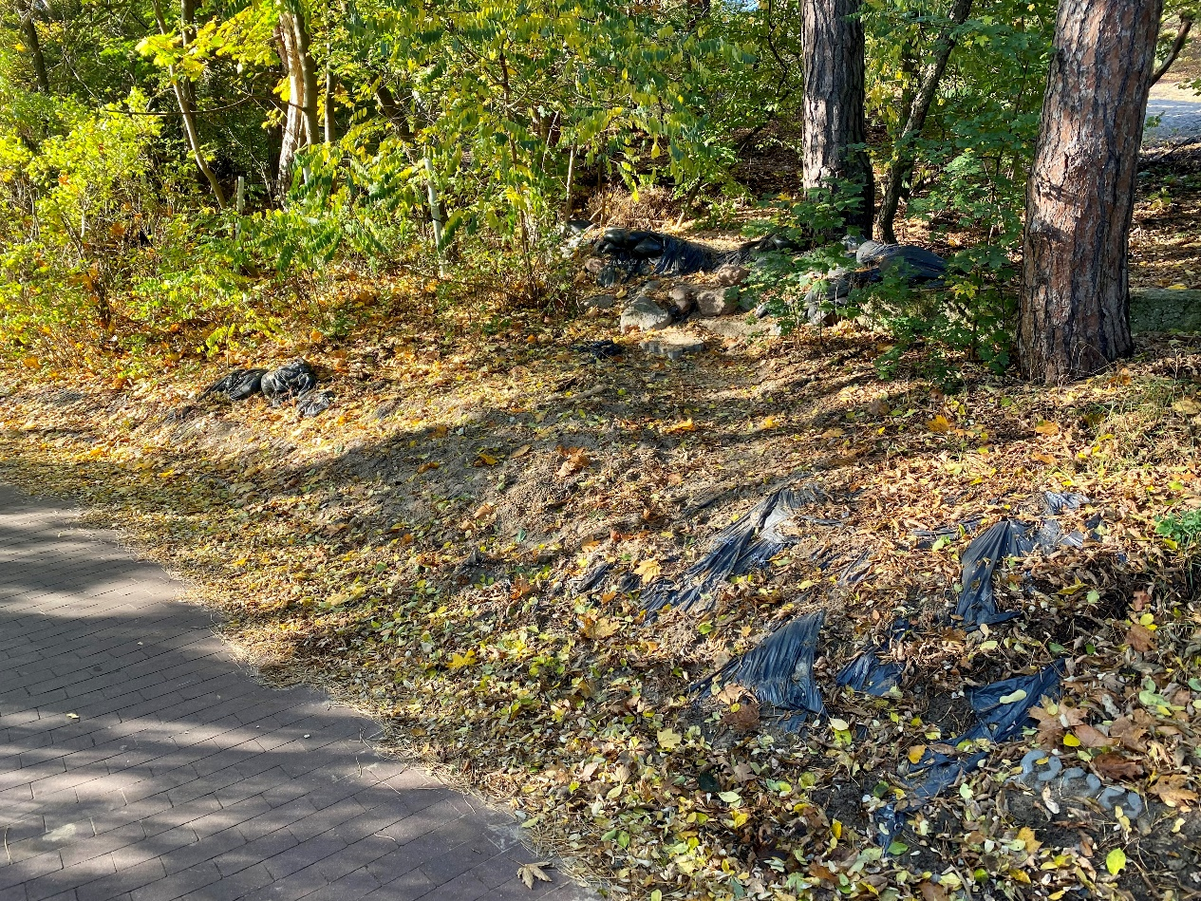
W związku z powyższym wnioskuję uprzątnięcie tymczasowego zabezpieczenia i wykonanie profesjonalnego utwardzenia skarpy.

- Odtworzenie nawierzchni ul. Osadniczej
W związku z prowadzonymi w lecie tego roku robotami polegającymi na budowie kanalizacji sanitarnej na ul. Osadniczej, mieszkańcy wnoszą o odtworzenie nawierzchni na wysokości numerów 26 a-e.
- Uruchomienie linii autobusowej obsługującej ul. Nieszawską
W chwili obecnej trwają konsultacje dotyczące zmian w organizacji komunikacji miejskiej w Toruniu. Mieszkańcy ulic położonych między wałem a ul. Nieszawską nie mają możliwości skorzystania z komunikacji miejskiej, mimo że ich posesje znajdują się nawet jedynie kilka minut drogi (!) od ścisłego centrum Torunia. Teren ten w ostatnich latach podlega szybkiej urbanizacji, a w nowo budowanych domach mieszka coraz więcej torunian.
Nie możemy dopuszczać jako gmina do sytuacji, w której po fiasku rozmów z gminą ościenną mieszkańcy lewobrzeża nie mają możliwości skorzystania z jakiejkolwiek komunikacji- a najbliższy przystanek autobusowy znajduje się pół godziny pieszej drogi.

Wojciech Klabun

Radny Miasta Torunia

